

以下資料由保勝光學股份有限公司及其推薦證券商提供，資料若有錯誤、遺漏或虛偽不實，均由該公司及其推薦證券商負責。
以下揭露之認購價格及依據等資訊，係申請登錄興櫃公司與其推薦證券商依認購當時綜合考量各種因素後所議定。由於興櫃公司財務業務狀況及資本市場將隨時空而變動，投資人切勿以上開資訊作為投資判斷之唯一依據，務請特別注意

認購相關資訊

公司簡介
主要業務項目
最近五年度簡明損益表及申請年度截至最近月份止之自結損益表
最近五年度簡明資產負債表
最近三年度財務比率

公司名稱：保勝光學股份有限公司 (股票代號：6517)

輔導推薦證券商 | 富邦綜合證券股份有限公司  兆豐證券股份有限公司
主辦輔導券商聯絡人電話 | 富邦綜合證券股份有限公司 張玉如 (02)27716699#66672
註冊地國 | 不適用
訴訟及非訟代理人 | 不適用

輔導推薦證券商認購保勝光學股份有限公司股票之相關資訊
證券商名稱 | 主辦 | 協辦
證券商名稱 | 富邦綜合證券  股份有限公司 | 兆豐證券  股份有限公司
認購日期 | 104.02.09
認購股數(股) | 679,000 | 100,000
認購占擬櫃檯買賣股份總數之比率 | 2.62% | 0.39
認購價格 | 每股新台幣18元
認購價格之訂定依據及方式(券商填寫) | 保勝光學股份有限公司(以下簡稱：保勝公司)成立於民國59年7月29日，該公司為專業之光學鏡頭研發及製造廠，擁有自己之金屬加工廠、鍍膜線及技術，主要產品應用在投影鏡頭、醫療掃描鏡頭、車用鏡頭、手機鏡頭及其他，保勝自德商Bosch引進中型鏡片研磨與變焦鏡頭設計製造技術、自美商USPL引進大型鏡片製造技術及從美商Kodak引進數位影像鏡頭與小鏡片的設計製造技術。該公司亦是台灣第一家開發出掃瞄器鏡頭並量產的光學廠，生產的鏡頭應用範圍為高階數位相機、工業檢測設備、天文望遠鏡、投影機、醫療設備。綜上，該公司擁有完整之光學鏡頭研發製造、金屬加工、鍍膜及組裝等自有技術。  基於目前股票價值的評估方法諸多，而各種方法皆有其優缺點，評估之結果亦有所差異。如證券投資分析常用之股票評價方法主要包括1.市價法：(1)本益比法(Price/Earnings Ratio，P/E Ratio)及(2)股價淨値比法(Price/Book Value Ratio，P/B Ratio)，均透過已公開的資訊，與整體市場、產業性質相近的同業及被評價公司歷史軌跡比較，作為評量企業的價值，再根據被評價公司本身異於採樣公司之部分作折溢價之調整；2.成本法，亦稱帳面價值法(Book Value Method)，係以帳面歷史成本資料作為公司價值評定之基礎；3.自由現金流量折現法(Discounted Cash Flow Method，DCF )則重視公司未來營運所創造之現金流入價值。以上股票評價方法，因成本法係以歷史成本為計算之基礎，易忽略通貨膨脹因素且無法反應資產實際之經濟價值，且深受財務報表所採行之會計原則與方法之影響，將可能低估成長型公司應有之價值；另自由現金流量折現法下某些假設，如未來營收成長率、邊際利潤率、資本支出之假設等，因較難取得適切之數據，使未來現金流量及加權平均資金成本更無法精確掌握，故本次輔導推薦證券商認購保勝公司僅就本益比法進行評估。  本次興櫃價格訂定係依照一般市場承銷價格訂定模式，參考本益比法之方式，作為該公司提出股份由輔導推薦證券商認購之參考價格訂定依據。經參酌投顧研究單位對國內上市櫃光電業採樣同業公司(今國光-股票代號：6209、佳凌-股票代號：4976及光耀科-股票代號：3428)所預估103年度EPS之本益比區間約14~21倍，保勝公司以興櫃認購價格18元計算之本益比為14倍，介於上述採樣同業本益比區間，考量該公司經營績效、發展潛力以及所處產業前景、發行市場環境、同業之市場狀況，以及股票流通性等因素後，由本證券承銷商與該公司共同議定認購價格為每股18元，應尚屬合理。
公司簡介(公司介紹、歷史沿革、經營理念、未來展望等)

公司介紹 | 保勝光學為台灣第一家成立的光學製造公司，於1970年由德國的Robert Bosch GmbH所成立，至1986年公司由美國伊士曼柯達接手，並於2002年由台灣投資取代柯達成為百分百台灣本土企業， 2003年則併購了日本PENTAX在台子公司，故保勝光學結合了世界三大光學國家的經營文化與技術。  保勝光學產品以高附加價值的全玻璃鏡頭及其使用之玻璃鏡片為主，主要客戶集中在歐、美、日各國具規模之跨國型企業。品質及研發能力皆受到國際客戶肯定並在高階光學元件市場具有高知名度；另，微鏡頭可應用於手機相機模組、體感模組及物聯網，市場前景看好，相關微鏡頭產品需求將隨之持續成長，故保勝光學於2013年投入資源進行CCM(Cell-phone Camera Module)及類似架構的微鏡頭設計開發及自動化組裝生產技術建立。目前主要終端應用產品如下：  - 高階投影鏡頭：  隨著生活水準提高及科技產業的發展，FULL HD、4K2K等高解析的產品價格逐步下降，因此有利於高解析度的產品需求增加及普及。保勝緊跟客戶的發展策略，與客戶緊密合作並一同開發高階機種如Full HD，2K及4K等高解析度投影機種。  - 工業用自動光學檢測設備：  自動光學檢測設備(Automated Optical Inspection， AOI)主要由光學取像系統、機電控制系統、影像處理與分析韌體等組成；待測物進入檢測設備後，同時讓CCD Camera動態掃描待測物影像，瑕疵檢查主機取得相關影像資料，計算出瑕疵尺寸、位置等資訊，再傳送至系統主機，螢幕顯示出瑕疵分佈圖，並連同放大影像及瑕疵資訊等資料傳送至遠端主機，讓使用者可在遠端分析瑕疵資料，並針對量測及修復進行相關工作。  因長期而言人工成本逐漸上升，故工業用自動光學檢測設備對於高精度的尺寸量測及WAFER，指紋讀取等來有效降低人力的需求。  保勝與國內自動光學檢測廠商合作並供應一系列不同放大倍率及光圈要求的產品，所獲評價不遜於日本鏡頭廠。除此，保勝更積極與國內外其他自動光學檢測廠商接洽，以擴展相關業務並藉此提升技術。  - 天文望遠鏡：  天文望遠鏡主要分為折射式、反射式及折反射式三種，用於蒐集天體的光並藉由鏡片材質及外型搭配來消除像差及色差，以達到觀測天體的目的。  因天文望遠鏡使用之鏡片一般口徑較大，外觀規格要求較嚴格，且需高階鍍膜以增加入光穿透率、均勻度及鍍膜強度，與保勝技術強項吻合，故國內外知名天文望遠鏡廠商已與保勝合作多年，未來除持續維持相關業務之外，將更加強鍍膜能力，鏡片研磨製程革新等以提高保勝競爭力。  - 醫療器材  2011年全球醫療器材市場規模為2,733億美元，每人平均醫療器材支出約49美元，預估2016年將達3,487億美元，；醫療器材的產品項目，分為醫用耗材類、診斷影像類、牙科類產品、骨科與植入物、輔助器具及其他類醫材等六大項，其中，診斷影像類產品占了25.8%；雖受到已開發國家在經濟成長趨緩而減少昂貴醫材的採購意願，但新興市場積極推動醫療改革與健全醫療建設，故診斷影像類市場占有率仍能維持一定成長，2011~2014年之年複合成長率也可達4.8%。  保勝與國內外X光機、眼底光學等診斷影像光學產品廠商持續合作，供應高品質鏡片或鏡頭組，未來仍持續耕耘，並藉此累積領域知識。  - 來福槍瞄準鏡用鏡組/鏡片  來福槍瞄準鏡主要用於競技、狩獵及軍事用來福槍，功能為觀測與瞄準遠方目標物，以增加射擊的準確度，因需適應各種戶外環境、氣候以及射擊時的震動，故對鏡片、鏡筒的品質要求都極為嚴格。  保勝生產的鏡片品質精良，組裝的鏡組於耐候，耐震的表現優異，已獲得國外槍用瞄準鏡廠商採用；未來於鏡片生產、鏡組組裝的品質都將持續提升，以提供更高品質的產品給客戶。  - 車用鏡頭：  因汽車科技的進步及視訊產品的相對穩定度提升，汽車生產業者對車用安全的開發已朝新一代主動式警示安全防護系統發展，包括進階影像車行駕駛控制系統(Adaptive Cruise Control with Camera Sensors)、內建輔助鏡頭自動停車系統(Backup Cameras and Self-Parking Systems)、盲點偵測系統(Blind-Spot Detection)、駕駛監控系統(Driver Monitoring)、車道偏移警示系統與車道維持系統(Lane-Departure Warning and Lane-Keep)、夜視監控系統(Night Vision)、乘客偵測系統(Occupant Detection)、行人安全偵測系統(Pedestrian Safety)、撞擊預警偵測系統(Pre-Crash Sensing)、道路標誌辨識系統(Road Sign Recognition)等十大車用影像監視設計，將成為將來新興汽車電子影像領域設備的主要應用；預估未來建置一部車用Pre-safe系統需要高達6組以上的攝影鏡頭，大幅超越現今普遍存在的一組倒車攝影鏡頭，需求量放大6倍。  參考工研究IEK統計資料顯示，2013年台灣汽車零組件產值約新台幣1,969億元，隨著景氣好轉帶動汽車零組件出口成長，預估2014年汽車零組件產值將較2013年成長2.30%，達新台幣2,019.7億元，預期2016年汽車零組件產值將可達2,114.2億元，亦呈逐年成長趨勢，可望陸續帶動車用鏡頭需求。  保勝目前已有一系列取像鏡頭使用於行車紀錄器等車用影像產品，並持續開發車道偏移警示、駕駛監控等鏡頭，預計透過售後市場(After Market)銷售站穩腳步，再爭取車廠ODM機會。  - 中高階手機  手機照相機市場最早由日本廠商開發成功並率先推出，韓國手機廠商繼之跨入，遠比歐美地區等手機主要品牌廠商要早。由於手機屬於隨身攜帶產品，因此輕薄短小為其設計重點，而手機要加入成為影像的光學鏡頭，其設計必須考慮如何在取像模組的狹小空間中，設計並嵌入鏡頭，而鏡頭又必須具備短距離成像的能力，因此影像手機鏡頭的跨入具有一定的門檻。雖然影像感測器的日趨縮小化減輕了鏡頭的口徑與短距離成像的壓力，然而鏡頭的精密度亦同時提升，所以影像手機的鏡頭與鏡片都必須針對特定的取像模組裡的環境條件，做設計和製作。  依IDC的資料粗估一年微鏡頭需求量於2014年後會大於24億顆以上(含平板)。2013年至2018年整體智慧型手機年複合成長率將可達12.30%。除此之外，微鏡頭尚可應用於體感或其他3C消費應用產品；保勝於2013年開始投入微鏡頭設計開發及生產組裝相關技術累積，同時與國外大廠針對體感等微鏡頭相關應用陸續進行開發中。
歷史沿革
  年度月份 | 重 要 記 事
  民國59年 | Robert Bosch成立的台灣第一家光學公司，生產V8攝影變焦鏡頭及SLR相機變焦鏡頭。
  民國75年 | 成為伊士曼柯達所屬子公司。
  民國76年 | 榮獲國貿局頒贈『傑出企業獎』。
  民國78年 | 台灣第一家設計及製造掃瞄鏡頭的光學公司。
  民國81年 | 開始設計、生產微縮膠片機。
  民國82年 | 榮獲經濟部頒贈『高附加價值獎』。
  民國83年 | 開始生產LCD液晶顥示投影機鏡頭。
  民國84年 | 通過國際標準組織TUV的ISO 9002認證，並開始生產來福槍鏡頭(Leupold&Stevens)。
  民國85年 | 榮獲經濟部頒贈『高附加價值獎』。
  民國86年 | 通過國際標準組織TUV的ISO 14001認證。
  民國87年 | 通過MRP II A級認證，並開始設計及生產數位相機變焦鏡頭。
  民國89年 | 通過國際標組織OHSAS 18001認證，並成為Swarovski的主要供應商。
  民國91年 | 柯達移轉股權給台彎本土法人(保勝光學)。
  民國92年 | 併購台灣Pentax，改名為BATAX(保得士)。
  民國93年 | 成為BARCO的鏡頭供應商。
  民國93年 | 受讓他公司股份新台幣183,840仟元，受讓後實收資本額為新台幣624,918仟元。
  民國94年 | 導入塑膠鏡片於數位相機和手機相機鏡頭，研發生產自動對焦(定焦)DSC鏡頭。
  民國95年 | 開始生產132mm望遠鏡ED鏡頭生產CCTV閉路電視鏡頭，倒車後視攝像鏡頭。
  民國95年 | 榮獲光電協會優秀鏡頭設計廠商獎。
  民國96年 | 生產高亮度一萬流明，1080P投影機鏡頭。
  民國96年 | 榮獲中華民國光學工程學會『優良光學製造商』。
  民國97年 | 生產長壽命(來回作動25,000 times)之Auto Iris，並組裝生產零組件應用於高階投影機如light pipe，high reflective mirror，ROD and notch filter等。
  民國97年 | 榮獲中華民國光電協會第十一屆高亮度及高畫素前投式投影鏡頭『傑出光電產品獎』。
  民國99年 | 生產醫療用之鏡頭模組及鏡片(眼科OCT掃描)。
  民國100年 | 成為SONY Green Partner，供應鏡頭lens shift 1080P並開始供應高畫質運動型攝影機鏡頭給SONY。
  民國101年 | 開發及量產2K/4K高階數位電影院鏡頭。
  民國102年 | 開發生產體感鏡頭及中高階手機鏡頭。
  民國102年 | 減資彌補虧損新台幣276,782仟元，減資後實收資本額為新台幣169,641仟元。
  民國102年 | 現金增資60,000仟元，實收資本額為新台幣229,641仟元。
  民國103年 | 現金增資30,000仟元，實收資本額為新台幣259,641仟元。
經營理念 | - 使命感（Mission）  - 執行力（Execution）  - 管理（Management）  - 速度（Speed）
未來展望 | - 以高階投影鏡頭業務維持短期營收，以新製程技術及新產品應用，拓展長期業務發展。  - 提高手機及其他3C產品之微鏡頭至2百萬/月出貨量。  - 利用海外外包制度，提升中低階市場的市佔率。  - 尋找系統廠商策略聯盟夥伴共同開發新運用產品，確保高附加價值市場。

主要業務項目：

保勝光學係優質品質的鏡片、鏡頭及關鍵零組件的高階光學元件製造商，主要業務為提供光學鏡片、光學鏡頭及相關關鍵零組件等給世界級光學大廠，以「品牌內之品牌提供者」( BASO INSIDE )為目標，致力成為世界高階光學產業鏈中的第一品牌。
公司所屬產業之上、中、下游結構圖：
下游
系統整合商
巿場需求者
光通訊業
光學器材業
光學儀器業
大地量測業
醫療器材業
雷射設備業
影視器材業
汽車業
自動化設備
休閒產業

上游
光學玻璃毛胚廠
塑膠鏡片原料
塑膠部品原料
金屬部品原料
中游
光學元件廠
鏡頭廠
產品名稱 |  |  | 產品圖示 |  |  | 重要用途或功能 |  |  |  | 103年度  營收金額  自結(仟元) |  | 佔總營收  比重(%)
光學元件 | 鏡頭 |  | 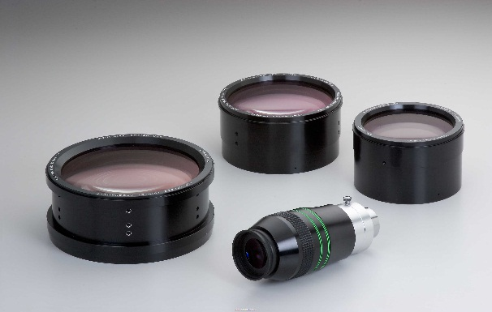 |  |  | 高階投影機、天文望遠鏡、醫療器材、自動光學檢測設備、中高階手機、相機、車用 |  |  |  | 374,051 |  | 71.24
光學元件 | 鏡片 |  | 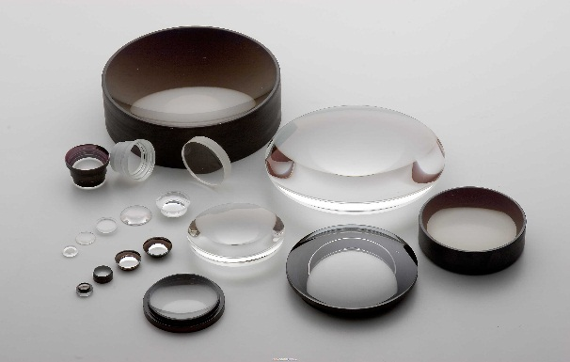 |  |  | 車用、天文望遠鏡、來福槍瞄準鏡、醫療器材 |  |  |  | 134,050 |  | 25.53
其他 |  |  |  |  |  | 其他零件、製工具開發收入 |  |  |  | 16,936 |  | 3.23
合 計 |  |  |  |  |  |  |  |  |  | 525,037 |  | 100.00
最近五年度簡明損益表及申請年度截至最近月份止之自結損益表

單位：新台幣仟元
年度  項目 |  |  |  | 98年 | 99年 |  | 100年 | 101年 | 102年 |  | 103年度  (自結數)(註)
營業收入 |  |  |  | 319,514 | 357,309 |  | 432,274 | 560,601 | 499,812 |  | 525,037
營業毛利 |  |  |  | 19,940 | 55,593 |  | 54,641 | 107,049 | 99,868 |  | 118,989
毛利率(%) |  |  |  | 6.24 | 15.56 |  | 12.64 | 19.10 | 19.98 |  | 22.66
營業外收入 |  |  |  | 16,165 | 46,116 |  | 2,888 | 4,820 | 18,418 |  | 38,350
營業外支出 |  |  |  | 70,332 | 19,390 |  | 132,431 | 9, 502 | 109,688 |  | 4,261
稅前損益 |  |  |  | (185,409) | (714) |  | (136,482) | 30,771 | (65,875) |  | 70,528
稅後損益 |  |  |  | (186,890) | (5,949) |  | (128,850) | 26,394 | (74,695) |  | 59,810
每股盈餘（元） |  |  |  | (4.18) | (0.13) |  | (2.89) | 1.56 | (4.28) |  | 2.30
股利發放 |  | 現金股利(元) |  | － | － |  | － | － | － |  | －
 |  | 股票股利(資本公積轉增資)(元) |  | － | － |  | － | － | － |  | －
 |  | 股票股利(盈餘轉增資)(元) |  | － | － |  | － | － | － |  | －
資料來源：98年度至102年度財務資料係採ROC GAAP編製之個體財務報告並經會計師查核簽證。
註：103年度自結數尚未經會計師查核簽證，因此可能與會計師查核結果存有差異，請投資人於參考時審慎評估。
最近五年度簡明資產負債表

單位：新台幣仟元
年度  項目 |  | 98年 | 99年 | 100年 | 101年 | 102年
流動資產 |  | 185,302 | 192,575 | 232,205 | 244,217 | 295,482
基金及長期投資 |  | 267,039 | 244,197 | 49,054 | 50,894 | 56,612
固定資產/  不動產、廠房及設備 |  | 72,403 | 61,616 | 67,226 | 56,061 | 79,947
無形資產 |  | 11,047 | 9,666 | 8,637 | 7,342 | 9,095
其他資產 |  | 47,396 | 46,066 | 125,674 | 114,360 | 8,968
資產總額 |  | 583,187 | 554,120 | 482,796 | 472,874 | 450,104
流動  負債 | 分 配 前 | 229,649 | 245,446 | 234,804 | 120,197 | 143,082
流動  負債 | 分 配 後 | － | － | － | － | －
長期負債/長期借款 |  | 36,041 | 12,918 | 48,111 | 132,969 | 96,110
其他負債 |  | 65,964 | 74,452 | 75,036 | 74,614 | 65,746
負債  總額 | 分 配 前 | 331,654 | 332,816 | 357,951 | 327,780 | 304,938
負債  總額 | 分 配 後 | － | － | － | － | －
股 本 |  | 446,422 | 446,422 | 446,422 | 446,422 | 229,641
資本公積 |  | － | － | － | － | 12,000
保留  盈餘 | 分 配 前 | (178,165) | (184,114) | (312,964) | (286,570) | (84,484)
保留  盈餘 | 分 配 後 | － | － | － | － | －
金融商品未實現損益 |  | － | － | － | － | －
累積換算調整數 |  | (13,831) | (30,752) | － | － | －
未認列為退休金成本之淨損失  /其他權益 |  | (2,893) | (10,252) | (8,613) | (14,758) | (11,991)
股東權益總額 | 分 配 前 | 251,533 | 221,304 | 124,845 | 145,094 | 145,166
股東權益總額 | 分 配 後 | － | － | － | － | －
資料來源：該公司98~102年度經會計師查核簽證之個體財務報告。

最近三年度財務比率

年 度  項 目 |  | 100年 | 101年 | 102年
財  務  比  率 | 毛利率(%) | 12.64 | 19.10 | 19.98
財  務  比  率 | 流動比率(%) | 98.89 | 203.18 | 206.51
財  務  比  率 | 應收帳款天數(天)(註) | 75 | 65 | 72
財  務  比  率 | 存貨週轉天數(天)(註) | 124 | 99 | 101
財  務  比  率 | 負債比率(%) | 74.14 | 69.32 | 67.75
資料來源：該公司100~102年度經會計師查核簽證之個體財務報告。
註：係採總額計算
投資人若欲查詢該公司更詳細之資料請連結至公開資訊觀測站!!

光學鏡片
鏡組 (天文望遠鏡, 瞄準鏡)
高階投影鏡頭
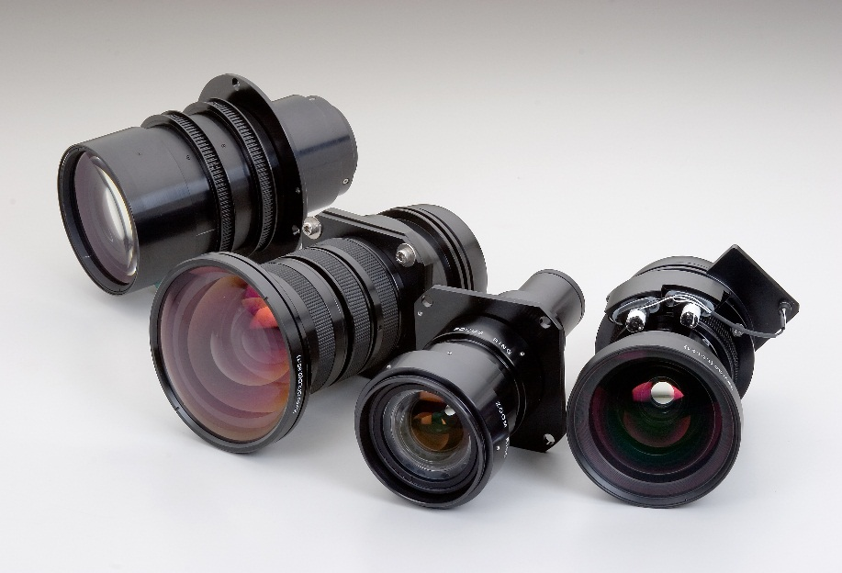
車載鏡頭
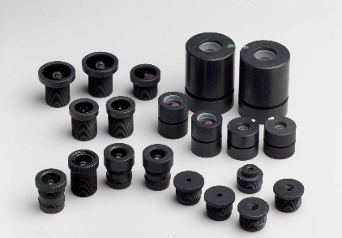

微鏡頭
